Индивидуальный проект № 4: Использование Nikto
Эйвази Мани
6.октябрь.2026
Table of Contents

Цели и задачи работы

Цель лабораторной работы
Изучить принцип работы сканера безопасности веб-серверов Nikto и применить его для сканирования уязвимого веб-приложения DVWA, развёрнутого в локальной среде Kali Linux, с целью выявления типовых проблем конфигурации веб-сервера.

Задачи
- Ознакомиться с назначением, возможностями и синтаксисом Nikto.
- Выполнить базовое сканирование целевого веб-сервера с указанием порта.
- Проанализировать обнаруженные уязвимости и предупреждения.
- Сохранить отчёт о сканировании в формате HTML.
- Изучить структуру сформированного отчёта и интерпретировать его содержимое.

Теоретические сведения
Nikto — это базовый сканер безопасности веб-сервера с открытым исходным кодом. Он выполняет комплексное тестирование веб-сервера и обнаруживает потенциально опасные файлы и скрипты, устаревшие версии серверного ПО, а также проблемы конфигурации, которые могут быть использованы злоумышленником.

Что ищет Nikto
Nikto способен обнаруживать следующие категории проблем:
Категория | Примеры
Опасные файлы | Резервные копии, тестовые страницы, файлы конфигурации, доступные извне
Устаревшее ПО | Старые версии Apache, nginx, PHP, CMS
Неправильная конфигурация | Отсутствующие заголовки безопасности, открытые листинги директорий
Раскрытие информации | Полные пути, баннеры сервера, сигнатуры технологий
Учётные данные | Страницы входа с возможностью подбора пароля

Важные особенности
- Nikto работает по сигнатурному принципу: он сверяет ответы сервера с базой известных шаблонов.
- Это не эксплуатационный инструмент — он только сообщает о потенциальных проблемах, не пытаясь их использовать.
- Сканирование может быть замечено системами обнаружения вторжений, поэтому в реальных условиях требует осторожности.
- Результаты носят информационный характер и требуют ручной проверки для подтверждения уязвимости.

Ключевые параметры команды
Параметр | Назначение
-h <host> | Целевой хост или IP-адрес
-p <port> | Порт веб-сервера (по умолчанию 80)
-o <file> | Файл для сохранения отчёта
-Format <type> | Формат отчёта (htm, csv, txt, xml и др.)
-ssl | Использовать SSL/TLS
-Tuning <n> | Выбор типов проверок (например, -Tuning 123 — только определённые категории)
-Display <n> | Управление выводом (например, -Display V — показывать только найденное)

Процесс выполнения лабораторной работы

Шаг 1. Проверка установки Nikto
Перед началом работы убеждаемся, что Nikto установлен в системе. Переходим в директорию плагинов и запускаем проверку версии командой:
cd /var/lib/nikto/plugins
nikto -Version
В выводе отображается версия Nikto v2.6.0, что подтверждает корректную установку инструмента.
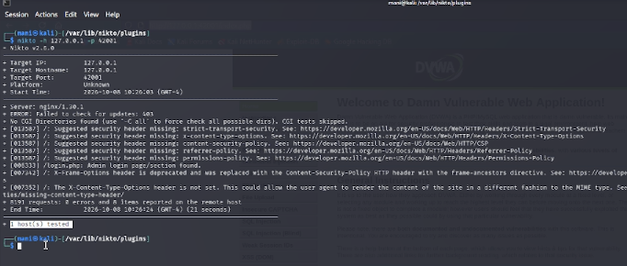
Рис. 1 — Проверка версии Nikto

Шаг 2. Первый запуск сканирования
Выполняем сканирование локального веб-сервера DVWA с указанием порта 42001, на котором работает приложение:
nikto -h 127.0.0.1 -p 42001
Nikto выводит информацию о целевом хосте:
- Target IP: 127.0.0.1
- Target Hostname: 127.0.0.1
- Target Port: 42001
- Platform: Unknown
- Server: nginx/1.30.1
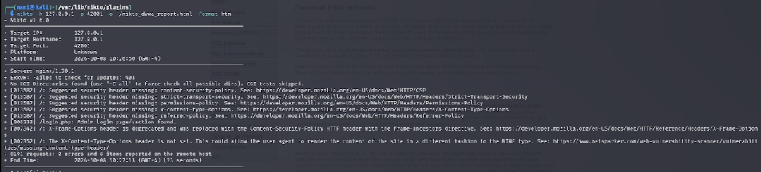
Рис. 2 — Запуск сканирования Nikto

Шаг 3. Анализ обнаруженных проблем
В процессе сканирования Nikto обнаружил 8 проблем на целевом сервере. Рассмотрим их подробнее — все они относятся к отсутствующим HTTP-заголовкам безопасности.

1. Отсутствует заголовок Strict-Transport-Security
+ /: Suggested security header missing: strict-transport-security.
Заголовок HSTS сообщает браузеру, что сайт должен использовать только HTTPS-соединения. Без него возможны атаки типа SSL-stripping, при которых злоумышленник понижает защищённое соединение до обычного HTTP.

2. Отсутствует заголовок X-Content-Type-Options
+ /: Suggested security header missing: x-content-type-options.
Заголовок X-Content-Type-Options: nosniff предотвращает MIME-sniffing — попытку браузера угадать тип файла по его содержимому. Без этого заголовка возможны атаки путём загрузки вредоносных файлов под видом безопасных.

3. Отсутствует заголовок Permissions-Policy
+ /: Suggested security header missing: permissions-policy.
Заголовок Permissions-Policy управляет доступом к функциям браузера (камера, микрофон, геолокация). Его отсутствие не критично, но рекомендуется для минимизации поверхности атаки.

4. Отсутствует заголовок Content-Security-Policy
+ /: Suggested security header missing: content-security-policy.
CSP — один из ключевых заголовков защиты от XSS. Он ограничивает источники, из которых браузер может загружать скрипты, стили и другие ресурсы.

5. Отсутствует заголовок Referrer-Policy
+ /: Suggested security header missing: referrer-policy.
Заголовок Referrer-Policy контролирует, какая информация о текущей странице передаётся в заголовке Referer при переходе на другие сайты.

6. Обнаружена страница входа в систему
+ /login.php: Admin login page/section found.
Nikto обнаружил страницу login.php — форму входа администратора. Это ожидаемо для DVWA и показывает, что сканер корректно распознаёт точки аутентификации.

7. Устаревший заголовок X-Frame-Options
+ /: X-Frame-Options header is deprecated and was replaced with the Content-Security-Policy
HTTP header with the frame-ancestors directive.
Заголовок X-Frame-Options считался стандартом для защиты от clickjacking, но сейчас он устарел в пользу директивы frame-ancestors в CSP.

8. Не задан заголовок Content-Type
+ /: The X-Content-Type-Options header is not set. This could allow the user agent to render
the content of the site in a different fashion to the MIME type.
Отсутствие явного указания Content-Type позволяет браузеру самостоятельно определять тип содержимого, что открывает путь к атакам через MIME-confusion.
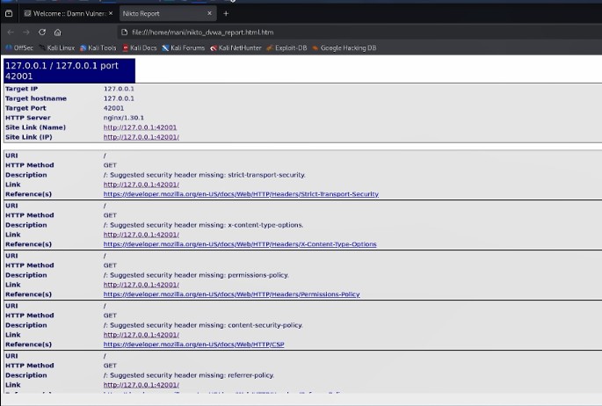
Рис. 3 — Список обнаруженных Nikto проблем

Шаг 4. Сохранение отчёта в формате HTML
Для формирования итогового отчёта повторно запускаем сканирование с сохранением результатов в файл:
nikto -h 127.0.0.1 -p 42001 -o /home/mani/nikto_dvwa_report.html -Format htm
Параметры команды:
- -h 127.0.0.1 — целевой хост (локальный);
- -p 42001 — порт, на котором работает DVWA;
- -o /home/mani/nikto_dvwa_report.html — путь для сохранения отчёта;
- -Format htm — формат отчёта HTML.
После завершения сканирования в терминале отображается сообщение:
+ 8191 requests: 0 error(s) and 8 item(s) reported on remote host
+ End Time: 2026-10-08 10:27:13 (GMT-4) (23 seconds)
Это означает, что Nikto выполнил 8191 запрос к серверу, не встретил ошибок и обнаружил 8 проблем.
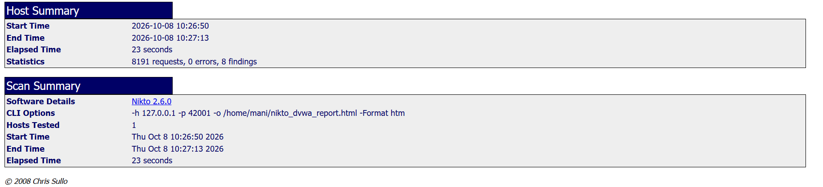
Рис. 4 — Сохранение отчёта Nikto в HTML

Шаг 5. Просмотр сформированного отчёта
Открываем созданный HTML-отчёт в браузере:
firefox /home/mani/nikto_dvwa_report.html
В отчёте отображается структурированная информация о сканировании. В верхней части — Host Summary и Scan Summary с ключевыми метриками:
- Start Time: 2026-10-08 10:26:50
- End Time: 2026-10-08 10:27:13
- Elapsed Time: 23 seconds
- Statistics: 8191 requests, 0 errors, 8 findings
- Software Details: Nikto 2.6.0
- CLI Options: полная команда запуска
- Hosts Tested: 1

Рис. 5 — Сводка Host Summary и Scan Summary

Шаг 6. Детализация обнаруженных проблем в отчёте
В нижней части отчёта приведены подробные описания каждой находки. Для каждой проблемы указываются:
- URI — путь на сервере, где обнаружена проблема (в данном случае /);
- HTTP Method — метод запроса (GET);
- Description — описание проблемы;
- Link — ссылка на документацию (например, на MDN для соответствующих заголовков безопасности);
- Reference(s) — источники с дополнительной информацией.
Например, для отсутствующего заголовка Strict-Transport-Security в отчёте указана ссылка на официальную документацию Mozilla:
https://developer.mozilla.org/en-US/docs/Web/HTTP/Headers/Strict-Transport-Security

Рис. 6 — Детализация находок в HTML-отчёте

Результат работы Nikto

Общая статистика
Метрика | Значение
Целевой хост | 127.0.0.1
Порт | 42001
Версия сервера | nginx/1.30.1
Всего запросов | 8191
Ошибок | 0
Обнаружено проблем | 8
Время сканирования | 23 секунды

Обнаруженные проблемы
Все 8 обнаруженных проблем относятся к категории отсутствующих или устаревших HTTP-заголовков безопасности:
- Strict-Transport-Security — не задан заголовок HSTS.
- X-Content-Type-Options — не задан заголовок защиты от MIME-sniffing.
- Permissions-Policy — не задана политика разрешений браузера.
- Content-Security-Policy — не задана политика безопасности контента.
- Referrer-Policy — не задана политика передачи referrer.
- Admin login page found — обнаружена страница входа администратора (/login.php).
- X-Frame-Options — устаревший заголовок, заменён на CSP frame-ancestors.
- Content-Type не задан — риск MIME-confusion.

Интерпретация результатов
Важно понимать, что отсутствие заголовков безопасности — это не уязвимость сама по себе, а ослабление защиты. DVWA — намеренно уязвимое приложение, поэтому ожидаемо, что его конфигурация не включает защитные механизмы.
Однако в реальной эксплуатации веб-приложения такие находки требуют внимания:
- Отсутствие HSTS делает возможными атаки понижения протокола (SSL-stripping), особенно если сайт доступен и по HTTP, и по HTTPS.
- Отсутствие CSP означает, что XSS-атаки не блокируются на уровне браузера, что особенно опасно для приложений, работающих с пользовательскими данными.
- Отсутствие X-Content-Type-Options: nosniff позволяет злоумышленнику загрузить файл, который браузер интерпретирует как исполняемый код, даже если сервер отдаёт его как изображение.
- Отсутствие Referrer-Policy может привести к утечке чувствительных данных (например, URL с токенами) на сторонние ресурсы.
- Отсутствие Permissions-Policy даёт возможность нежелательного доступа к функциям устройства пользователя.

Практическая ценность
Nikto продемонстрировал свою эффективность как инструмент быстрой оценки конфигурации веб-сервера. За 23 секунды сканирования он:
- Определил версию серверного ПО (nginx/1.30.1);
- Нашёл страницу административной аутентификации;
- Выявил 6 проблем с заголовками безопасности;
- Указал ссылки на документацию для каждой находки.
При этом Nikto не обнаружил уязвимостей приложения (SQL-инъекции, XSS, CSRF) — для этого требуются специализированные инструменты (Burp Suite, sqlmap, OWASP ZAP). Nikto дополняет их, обеспечивая проверку серверного окружения и конфигурации.

Вывод
В ходе индивидуального проекта № 4 был изучен и практически применён сканер безопасности веб-серверов Nikto. С его помощью выполнено сканирование уязвимого приложения DVWA, развёрнутого на порту 42001 локального сервера. Nikto выполнил 8191 HTTP-запросов за 23 секунды, не встретив ошибок, и обнаружил 8 проблем, связанных с отсутствием или устареванием HTTP-заголовков безопасности.
Освоены ключевые параметры команды Nikto:
- -h — целевой хост;
- -p — порт;
- -o — файл отчёта;
- -Format htm — формат сохранения результатов.
Полученный HTML-отчёт содержит структурированную информацию: сводку сканирования, статистику, детальное описание каждой находки со ссылками на документацию. Это делает Nikto удобным инструментом для быстрой первичной оценки защищённости веб-сервера и подготовки отчётов.
Основной вывод работы: Nikto — эффективный инструмент для выявления проблем конфигурации веб-сервера, однако он не заменяет специализированные сканеры уязвимостей приложений. Для комплексного аудита безопасности веб-приложения необходимо сочетать Nikto с инструментами динамического анализа (Burp Suite, OWASP ZAP) и ручным тестированием.

